СРПСКА АКАДЕМИЈА НАУКА И УМЕТНОСТИ
Одељење за математику, физику и гео-науке

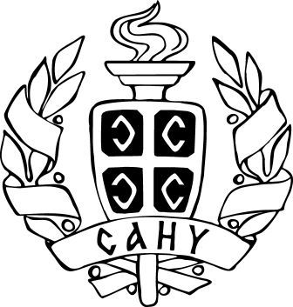

предавање

Сер Арнолд Волфендејл (Sir Arnold Wolfendale)
проф. емеритус Одељења за физику Универзитета у Дaраму, Велика Британија
члан Краљевског друштва и XIV краљевски астроном

Тема

Astronomers Royal through
the Ages

Краљевски астрономи
кроз векове

уторак 9. новембар 2010.
у 18 сати

Свечана сала Академије
Кнез Михаилова 35/I, Београд

